МІНІСТЕРСТВО ОСВІТИ ТА НАУКИ УКРАЇНИ

Одеський національний політехничний університет

Інститут Комп'ьютерних Систем

Кафедра Інформаційних Систем

Отчет по лабораторной работе №5

«Графы: способы их хранения и обхода (в ширину и в глубину). Проверка графа на двудольность, поиск циклов и топологическая сортировка графа»

Выполнил:

студент группы АД-171

Надводський В.В.

Проверил:

Шибаева Н. О.

Одесса 2019

**Цель :** Приобретение практических навыков программирования с использованием графов. Способы представления графов и работа с графами.

**Вариант 13** В заданном графе необходимо определить, существует ли цикл, проходящий по каждому ребру графа ровно один раз.

Код

Скрин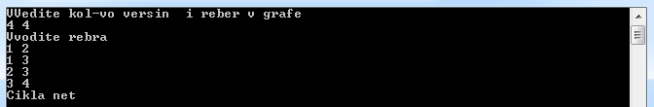

**Вывод:** в данной лабораторной работе я воспользовался данными с теоретической части и найденным дополнительным материалом сделал лабораторную работу а так же блок схему к выполнению процесса.